{{FIRMA}} - {{STRASSE}} - {{PLZ}} - {{ORT}}
{{KUNDE}} |  |  | Angebotsnr.: | {{ANGEBOTSNUMMER}}
{{STRASSE_KUNDE}} |  | Angebotsdatum: |  | {{DATUM}}
{{PLZ_KUNDE}} |  | Lieferdatum: |  | {{LIEFERDATUM}}
{{ORT_KUNDE}} |  | Kundennr.: |  | {{KUNDENNUMMER}}
 |  | Ansprechpartner: |  | {{ANSPRECHPARTNER}}
 |  | Telefon: |  | {{TELEFON_KUNDE}}
 |  | Email: |  | {{EMAIL_KUNDE}}
{{DOKUMENTART}}: | {{PROJEKT}}
Sehr geehrte Damen und Herren,
vielen Dank für Ihre Anfrage. Ich freue mich sehr, Ihnen heute das folgende Angebot unterbreiten zu können:

Pos. | Beschreibung | Menge | Einheit | Einzelpreis | Gesamtpreis
{{POS1}} | {{ARTIKEL1}} | {{MENGE1}} | {{EINHEIT1}} | {{EP1}} | {{GP1}}

 |  |  |  | Materialkosten: | {{MATERIAL_SUMME}}
 |  |  |  | Lohnkosten: | {{LOHN_SUMME}}
 |  |  |  | Maschinenkosten: | {{MASCHINEN_SUMME}}
 |  |  |  | Summe Netto | {{NETTO}}
 |  |  |  | zzgl. USt. 19% | {{MWST}}
 |  |  |  | Gesamtsumme | {{GESAMT}}

Wir freuen uns, wenn dieses Angebot Ihre Zustimmung findet.
Bei Rückfragen stehen wir selbstverständlich jederzeit gerne zur Verfügung.
Mit freundlichen Grüßen
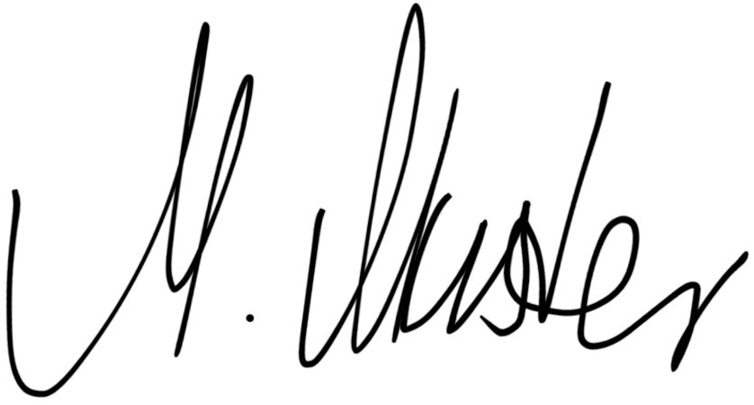
Max Muster

AUFTRAGSBESTÄTIGUNG

Angebotsnummer: ANG-2026-0001

Hiermit beauftragt der Kunde die Ausführung der im Angebot {{ANGEBOTSNUMMER}} beschriebenen Leistungen zum Gesamtpreis von {{GESAMT}} brutto.

Ort, Datum

_________________________________

Unterschrift Kunde

_________________________________

Für den Auftragnehmer

_________________________________

